Сроки четвергового этапа декларирования
25.04.2022
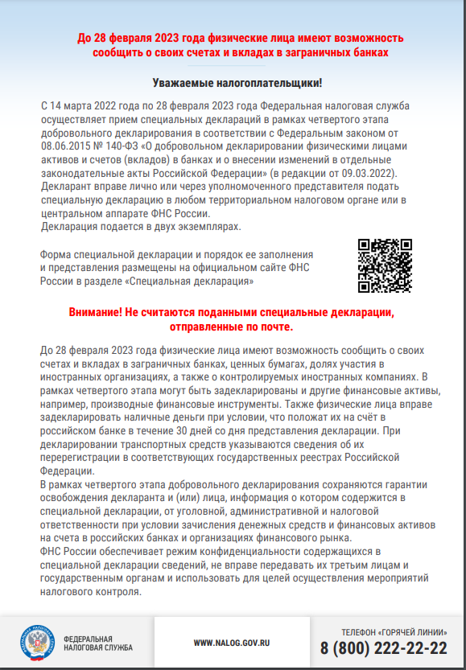

Адрес страницы: http://kosino-uhtomski.mos.ru/federalnaya-nalogovaya-sluzhba-rf/ofitsialnaya-informatsi/detail/10774643.html
Управа района Косино-Ухтомский города Москвы

